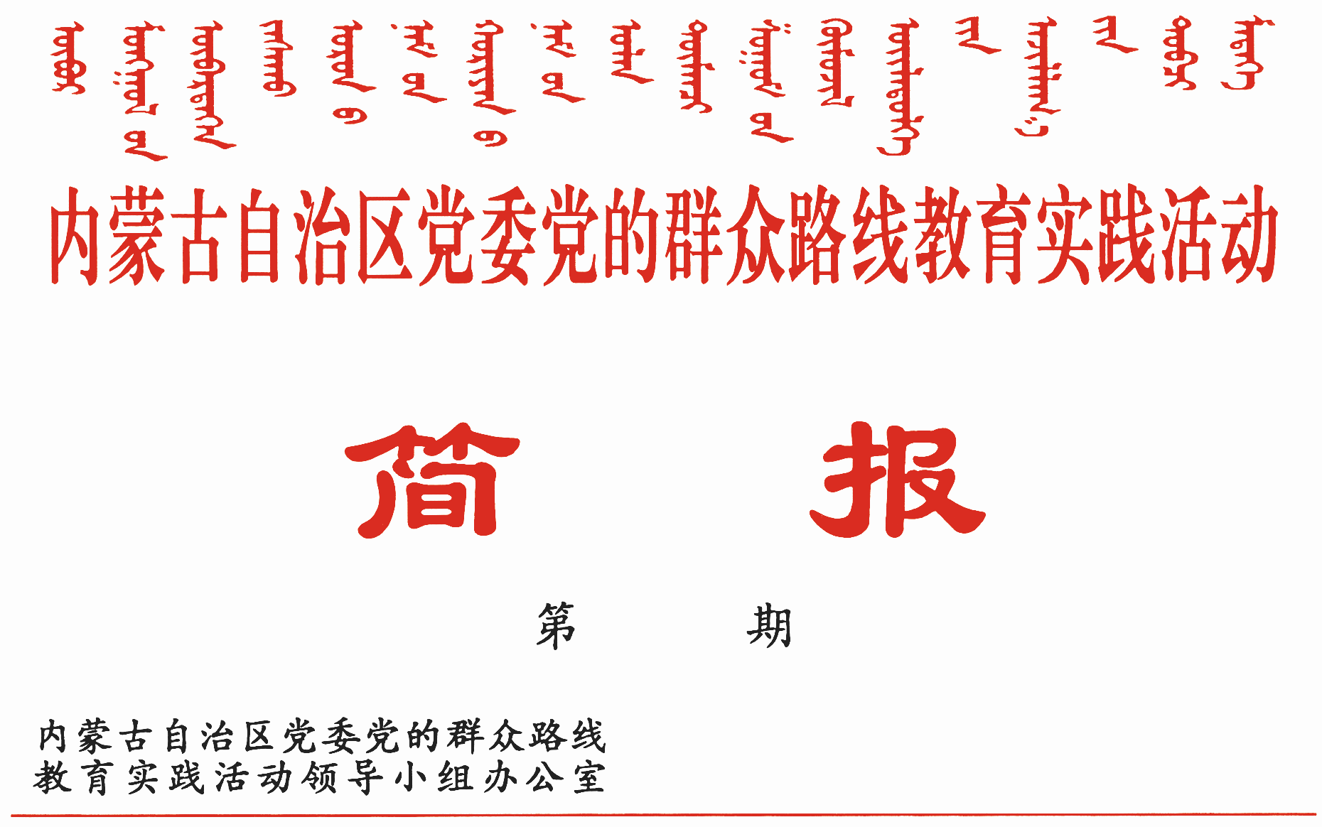

304

2015年2月13日

李鹏新在自治区高校教育实践活动深化整改工作座谈会上强调
要持续用力推动整改落实取得新成效
作风建设形成新常态

2月13日，自治区召开高校教育实践活动深化整改工作座谈会，学习贯彻中央部分高校教育实践活动深化整改工作座谈会精神，研究部署高校进一步巩固拓展教育实践活动成果、抓好整改后续工作。内蒙古大学等5所高校在会上作了交流发言。
自治区党委常委、组织部部长，自治区党委党的群众路线教育实践活动领导小组副组长、办公室主任李鹏新出席会议并讲话。
李鹏新指出，加强作风建设，解决问题是硬道理，整改落实最关键。各高校要树立持续整改、长期整改的思想，始终坚持高标准、严要求，持续用力、久久为功，不折不扣落实整改方案、兑现整改承诺，推动整改落实取得新成效、作风建设形成新常态，以整改成效凝聚起办好人民满意教育的强大力量，为打造祖国北疆亮丽风景线提供坚实的人才保障和智力支撑。
李鹏新强调，要在认识上持续升温，切实增强抓好整改落实的责任感紧迫感。针对当前整改落实工作中存在的履责不到位、有松劲懈怠思想、有等靠观望心理、整改聚焦不准不实、整改力度有弱化倾向等问题，要牢固树立作风建设永远在路上的理念，对深化整改工作进行再动员、再部署、再升温，教育引导党员干部真正从思想上重视起来，把螺丝再拧紧一扣，把发条再上紧一环，坚决克服各种模糊思想、认识误区、消极态度，坚决摒弃“厌烦”情绪、“应付”心态、“虚浮”现象，真正以踏石留印、抓铁有痕的劲头持之以恒抓整改，让师生群众不断看到作风建设的成效和变化。
李鹏新强调，要在问题上持续聚焦，切实把握整改工作的主攻方向。要按照中央和自治区党委的部署要求，紧扣事关办学方向的问题抓整改，敢于正视问题，认真剖析根源，抓住重点问题进行整改。要紧扣班子自身存在的问题抓整改，拿出向自己开刀的勇气，不达标准不过关，不达目的不罢休，真改、实改、彻底改，为全校部门院系和领导干部树起标杆、作出表率。要紧扣师德师风方面的问题抓整改，旗帜鲜明地进行整治，依章依规严肃查处，从根源上遏制和杜绝师德失范现象。要紧扣管理不规范的问题抓整改，动真碰硬，毫不手软，结合推进高校综合改革，从源头堵塞漏洞、加以整治。
李鹏新强调，要在措施上持续加强，切实推动深化整改任务落到实处。要挂账销号推动整改，对照整改台账逐项查，做到底数清、情况明，列出问题清单，实行销号式管理，确保整改事项落到实处、见到实效。要敞开大门促进整改，紧扣师生的关注点，广泛听取意见建议，接受监督评判，形成倒逼压力，把师生群众满意作为深化整改的衡量标尺，让广大师生群众真正满意。要建章立制长效整改，增强依法治校意识，用规章制度推动问题彻底解决，强化刚性约束，严格制度执行，确保每项制度执行到事、到人、到底。要查缺补漏深化整改，牢固树立问题导向，对照中央和自治区党委关于开展“回头看”的部署要求，摸清基本情况、找准薄弱环节、找到症结所在，不折不扣地将各项整改任务落实好。
李鹏新要求，要在责任上持续强化，切实保证整改工作取得实效。高校党委要认真履行主体责任，党委书记要履行好第一责任人职责，把深化整改工作紧紧抓在手上，严格督促二级院系落实整改责任，切实把整改任务不折不扣落实到位；高校校长要在抓好个人整改的同时，把深化整改的要求落实到教学、科研、行政管理之中，主动履行抓作风建设的职责。高校教育实践活动办公室要认真履行督查指导责任，充分发挥参谋助手作用，把整改工作盯紧抓牢，加强督查指导，及时发现问题，研究解决对策；要严格进行自查，切实解决整改中出现的苗头性、倾向性问题。高校主管部门要强化责任追究，加强检查指导，督促各高校党委强化对院系和部门整改工作的跟踪督办和检查问责，确保整改工作见到实效。

报：中央巡回督导组
王君书记，巴特尔主席，李佳副书记，张力书记，乌兰部长，
李鹏新部长
自治区党委教育实践活动领导小组各成员
发：自治区各督导组，第一批教育实践活动各单位领导小组组长
各盟市、旗县（市、区）党委教育实践活动领导小组及其办公室
挂：北疆先锋网，内蒙古组织工作网
自治区党委教育实践活动领导小组办公室 2015年2月13日印发

